

大连理工大学大学生科研创新训练项目

申 报 书

项目名称： 面向水下机器人的双目目标测距方法
项目成员： 潘进豪、童诗钦、李龙娇
学部（学院）： 软件学院
指导教师： 朱明
立项时间： 2018年12月

教务处制表

项目名称 |  |  | 面向水下机器人的双目目标测距方法
负责人 | 姓名 |  | 学部（院） | 学号 | 班级 | 电话 | 邮箱
负责人 | 潘进豪 |  | 软件学院 | 201792021 | 软1706 | 18742024308 | 15078036603@163.com
成  员 | 童诗钦 |  | 国际信息与软件学院 | 201794041 | 软国1705 | 18742036416 | 1064068373@qq.com
成  员 | 李龙娇 |  | 软件学院 | 201792084 | 软1713 | 18742024349 | 2512459158@qq.com
指导教师 |  |  | 姓名 | 朱明 | 单位 | 软件学院
 |  |  | 职称 | 高级工程师 |  | 联系电话 | 18604093919
项目来源 |  |  | □ 学生自选，学生的积累和兴趣 □ 学生自选，教师的科研项目  ■ 教师帮选，教师的科研项目
项目背景以及研究意义 |  | 一、项目背景  1. 建设海洋强国 发展海洋科技  中国，是一个海洋大国，海洋面积相当于陆地面积的三分之一，1.8万公里的海岸线上，点缀着数十个港口城市。党的十八大之后，习近平提出要进一步关心海洋、认识海洋、经略海洋。21世纪，人类进入了大规模开发利用海洋的时期。推进海洋强国建设，必须提高海洋资源开发能力，保护海洋生态环境，发展海洋科学技术，维护国家海洋权益。在党的十九大报告中，更是明确要求“坚持陆海统筹，加快建设海洋强国”，为建设海洋强国再一次吹响了号角。  2013年7月30日，十八届中央政治局第八次集体学习时强调“建设海洋强国时中国特设社会主义事业的重要组成部分。党的十八大做出了建设海洋强国的重大部署。实施这一重大部署，对推动经济持续健康发展，对维护国家主权、安全、发展利益，对实现全面建成小康社会目标、进而实现中华民族的伟大复兴都具有重大而深远的意义。要进一步关心海洋、认识海洋、经略海洋，推动我国海洋强国建设不断取得新成就”。  2018年全国两会期间，习近平总书记在参加山东团审议时指出，海洋是高质量发展战略要地。要加快建设世界一流的海洋港口、完善的现代海洋产业体系、绿色可持续的海洋生态环境，为海洋强国建设作出贡献。习近平指出，21世纪，海洋在国家经济发展格局和对外开放中的作用更加重要，在维护国家主权、安全、发展利益中的地位更加突出，在国家生态文明建设中的角色更加显著，在国际政治、经济、军事、科技竞争中的战略地位也明显上升。  2018年6月12日习近平总书记在考察青岛海洋科学与技术试点国家实验室时强调“海洋经济发展前途无限。建设海洋强国，必须进一步关心海洋、认识海洋、经略海洋，加快海洋科技创新脚步”。  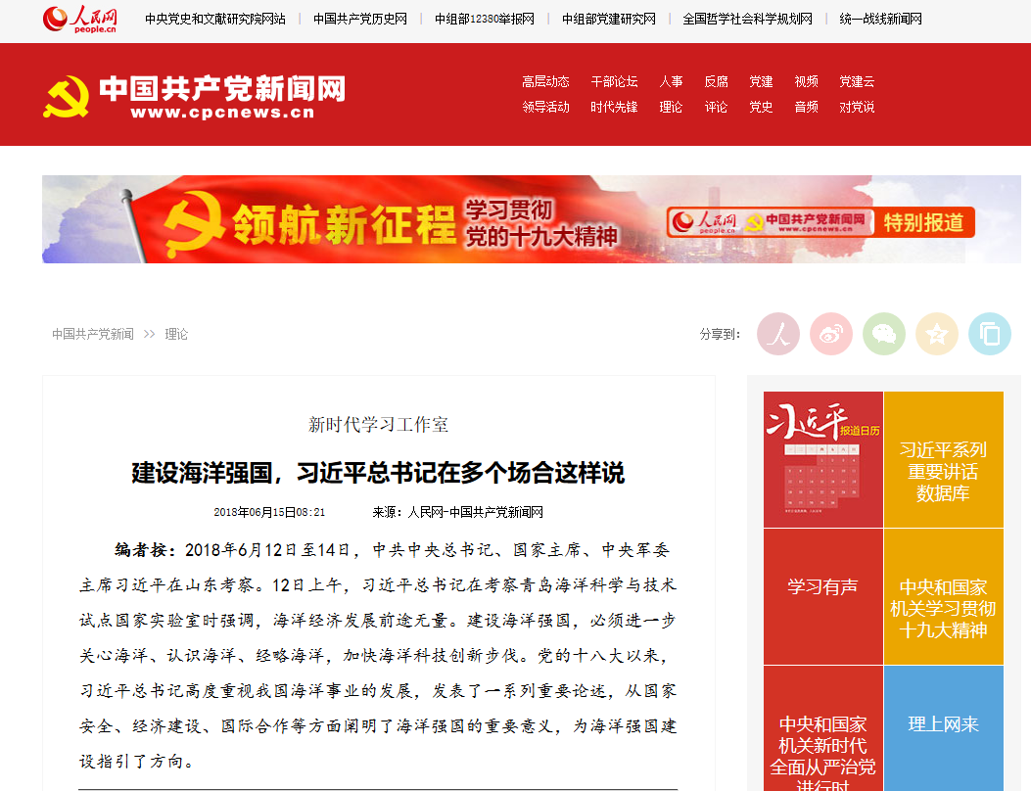  图1 人民网对习近平总书记建设海洋思想的报道  在党中央的部署带领下，我国海洋科技取得一系列伟大的成就。自动化所相继研究出我国首台水下机器人、我国首台1000米无缆自治水下机器人（AUV）、我国首台6000米无缆自治水下机器人、我国首台作业型有缆遥控水下机器人（ROV）、我国唯一商业化ROV、我国首台自走式埋缆水下机器人、我国首台极地科考水下机器人、我国首台长航程水下机器人等多种型号的水下机器人产品，广泛应用于海洋科学、深海资源勘测、援潜救生等领域，使我国水下机器人研究与开发达到国际先进水平。2012年6月，太平洋马里亚纳海沟附近海域，承载着祖国和人民重托，由中船重工七〇二所牵头研制的蛟龙号载人潜水器正不断向着7000米深度大关发起冲击，7020米、7062米，蛟龙号一次次刷新了世界载人深潜新记录。  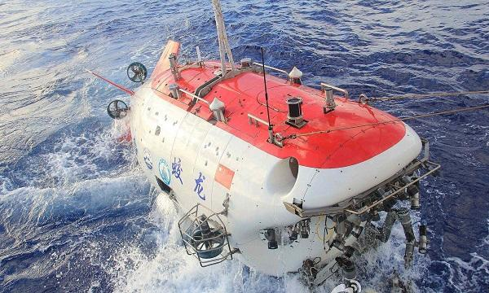  图2 蛟龙号刷新世界潜水器下潜深度  目前我国水下机器人技术先进，但可应用产品较少，先进技术转化成实际应用相对缓慢，主要用于科研领域，并且国内水下机器人先进技术主要集中在高深度潜水机器人上，其他水下机器人技术相对较少，其中面向水下机器人的目标测距也存在一定缺口，急需进一步完善和发展，发展面向水下机器人的目标测距的相关技术对建设海洋强国具有重大促进作用。  2、确立发展人工智能的国家战略 机器视觉理论蓬勃发展  人工智能是引领这一轮科技革命和产业变革的战略性技术，具有溢出带动性很强的“头雁”效应。习总书记强调，在移动互联网、大数据、超级计算、传感网、脑科学等新理论新技术的驱动下，人工智能加速发展，呈现出深度学习、跨界融合、人机协同、群智开放、自主操控等新特征，正在对经济发展、社会进步、国际政治经济格局等方面产生重大而深远的影响。2017年《新一代人工智能发展规划》的出台无疑奠定了将人工智能发展国家战略的地位。学界，业界也一直响应中央号召，积极布局人工智能人才培养。2018年一所人工智能学院——南京大学人工智能学院成立以来，各院校也纷纷成立自己的人工智能学院。  机器视觉作为人工智能的一个分支也得到发展，机器视图的新理论和新算法的研究取得重大成果，近年来引入了一些新的理论提出了一些新的算法，如：Wavelet、Fractal、Mor-phology、遗传算法和神经网络等，其中Fractal广泛应用于图像处理、图形处理、纹理分析，同时还用于物理、数学、生物、神经和音乐等方面，这些为机器视觉应用产品开发提供了理论支撑。据一项权威发布的行业预测报告，中国机器视觉行业的市场规模将持续增长，在2015年将达到30亿元，而在2016年将达到38亿元，到2018年以前达到50亿美元。南京力泰科技自主研发视觉系统、汽车视觉检测设备。  要实现水下环境的目标，其核心就是要对水下环境拍摄的原始图像进行降噪处理，随着神经网络的发展可以将机器学习引入到图像处理上，来进一步消除误差，提高测距精度。  3、行业需求 阻碍发展  目前我国海洋经济相关产业特别是海洋渔业蓬勃发展，但是也存在着一些阻碍其发展的挑战。捕捞业近浅海存在大量礁石和珊瑚，故不适合使用拖网捕捞。同时为了保证海产品的完整性和鲜活度，大部分近浅海捕捞采用潜水员捕捞的方式。这种传统捕捞方式存在很多弊端：潜水工作不但对潜水员自身身体素质要求较高，同时潜水员的培养需要耗费较大的时间和财力资源，除此之外，高压的水下环境对潜水员身体健康和工作时长具有极大的影响。近年来水下机器人海产品抓捕行业备受关注，水下机器人海产品的抓捕过程中，必须要确定海产品和水下机器人之间的景深。单目摄像头无法实现对目标的景深测量，故需要使用双目摄像头对目标进行景深测距。  除了在海洋渔业的需求外，一些水下精密作业活动也要求水下机器人具有较高精度的景深测距能力，比如使用水下机器人对海底光缆进行检查和简单维护。所以本项目提出一种高精度的面向水下机器人的双目目标测距方法。  因此，我们提出一种视觉自学习的面向水下机器人的双目目标测距方法。  二、研究意义  我们提出的面下水下机器人双目测距的方法具有以下突出优势：  - 利用双目测距从事海洋工程和海洋科学考察中较精细的工作。  通过水下机器人双目视觉测距在海底进行使用简单的工具作业进行潜艇和大型载人潜水器的在线维护、简单维修、故障回收和救援等，也可以完成自主采样，水中对接和海洋工程的支持工作等。将提高水下机器人的作业能力，较大节约海洋工程的花费，节省操作人员的宝贵时间，降低操作人员的负担，从而推动智能水下机器人更广泛的应用，创造更大的经济价值。  - 更好实现水下机器人自身控制  根据视觉系统获得目标的位置和姿态信息，从而使目标位姿的测量值能够成为机器人在水底或者是其他环境进行运动控制的依据视觉及控制的基本目的在于借助摄像机的使用来完成相应的目标信息获取，从而更精准的完成对目标位置的判定，实现对机器人的控制。利用视觉信息对机器人进行伺服控制，主要目的在于利用视觉信息作为机器人运动控制的反馈信号，实现对机器人的关节控制。从而更好实现视觉定位、目标跟踪、视觉避障等自身功能。  3.推进海洋环境的勘测与开发  基于双目视觉的水下机器人能够在深海完成对海洋生物和环境矿场资源调查和采样分析、石油天然气管线的检查、海底光缆的检查，水下工程的实现等等。对海洋环境的勘测与开发起到重要的推动作用。利用水下摄像机的拍摄目标物的双目图像，并通过机器人控制图像处理和计算后，能自主识别并对目标进行测距，从而得到目标物相对于机器人的物理坐标，将坐标位置反馈到机械手控制系统后，就能指导机械手末端执行器到达目标位置。
研究内容和拟解决关键问题 |  | 一、研究内容  1 水下环境中摄像机精确标定方法  使用双目摄像头对水下目标进行测距，必须需要获取水下摄像机的参数，因此需要对水下摄像机进行标定。在水下目标的图像中，图像上的点的亮度信息是对水下环境中目标物自身表面反射光线强度的反应。基于摄像机成像几何模型，对水下图像的信息进行计算，图像上的点与水下目标物表面的对应点是位置相关的。在计算过程中，所应用的摄像机成像几何模型的参数，称为摄像机参数。摄像机参数分为内部参数和外部参数。摄像机图像坐标系的主点坐标、摄像头的焦距、镜头的畸变系数属于内部参数，摄像机坐标系相对于世界坐标系的旋转矩阵和平移向量属于外部参数。摄像机的内部参数和外部参数需要通过标定实验来确定。所采取标定方法的精确度将直接影响摄像机的参数，进而影响距离测量的精确程度，故研究出面向水下摄像机的高精度标定方法是本项目的重要部分。  相比于陆上摄像头定标，在水下环境下由于水对光的折射作用，水下摄像机定标拍摄图片会存在明显的光学畸变，例如：径向畸变和偏心畸变等等，这对标定水下摄像机参数都有一定影响。特别是在水流扰动下，用传统定标方法进行水下摄像机定标所得的畸变系数和实际场景中存在一定误差。故需要重新构建水下摄像机标定方法或者优化已有的标定方法，使其在水下环境中也表现较高的精确度。  2 高精度水下图像降噪  在水下环境中，由于水介质对光的吸收和散射作用，使得拍摄照片存在信息丢失、模糊退化的现象，如果不处理直接使用此类图像进行后续的立体匹配、目标测距会出现各种问题。而且考虑到实际工作的水下环境，此类外部干扰因素无法避免，故需要对拍摄图像进行处理以改善原始图片质量。改善图像质量的一个重要手段就是图像去模糊化还原，使用非负矩阵特征提取对图像进行处理，加强边缘，使得提高原始图像的质量。  不同于陆地环境，水下环境下光信号在水中衰减明显，水下环境测距目标与水下环境背景的灰度反差迅速衰减，导致拍摄图像有明显的灰白效应，并且光信号在水下环境存在明显的光散射现象，导致拍摄图像的对比度变差，除此之外，水下环境存在大量不确定的漂浮物，导致拍摄图像的噪声点较多，甚至无法从中提取特征点和有效边缘。综上所述，由于水介质对光的吸收和散射作用加上水下环境的漂浮物影响，使得在水下环境中拍摄的图像存在大量噪声干扰。故需要对原始图像进行降噪处理，提高图像质量。高质量的图像是距离测量高精确度的保证，所以做到高精度降噪也是本项目的重要研究研究内容。  3高效率图像处理算法  图像处理算法一般是较为复杂的算法，进行分析处理会花费一定时间。在水下机器人实际工作环境中，由于水流干扰和水下机器人运动偏移，需要尽量降低图像处理滞后性，算法运行要控制在一定时限内，故需要在保证算法较高精度的情况下，尽量降低运算时间，因此需要选取高效率的算法进行处理图像。  二、拟解决的关键问题  1. 水下环境摄像图像去模糊  由于水介质对光的吸收作用，和实际水流环境中流水对水下机器人的力作用产生偏移，在图像的获取过程中，水下机器人搭载的摄像机与拍摄场景发生了相对位移，导致获取的实际图像存在信息丢失、模糊退化的现象，这极大地影响了图像的质量和人们的视觉体验，也影响了图像的后续处理。这就是一类盲图去模糊问题，盲图像去模糊是图像处理和计算机视觉领域中的一个经典问题，它的目标是将模糊输入中隐藏的图像进行恢复。现有的最优方法在文本、人脸以及低光照图像上的盲图像去模糊效果并不佳，主要受限于图像先验的手工设计属性。需要对已有算法进行筛选重构出适合水下机器人实际工作环境的图像处理算法。  2. 水下环境摄像图像质量差  不同于陆地环境，水下环境下光信号在水中衰减明显，水下环境测距目标与水下环境背景的灰度反差迅速衰减，导致拍摄图像有明显的灰白效应，并且光信号在水下环境存在明显的光散射现象，导致拍摄图像的对比度变差，除此之外，水下环境存在大量不确定的漂浮物，导致拍摄图像的质量变差，甚至无法从中提取特征点和有效边缘。综上所述，由于水介质对光的吸收和散射作用加上水下环境的漂浮物影响，使得在水下环境中拍摄的图像存在大量噪声干扰。故需要对原始图像进行降噪处理，提高图像质量。  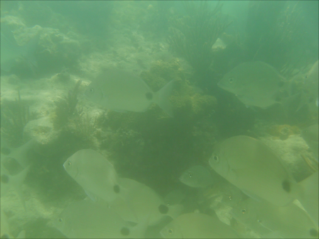  图3 水下环境拍摄原始图像质量差
项目创新之处 |  | 本项目具有以下的主要创新点：  1. 基于暗通道先验的水下图像去雾算法  基于水下图像质量较低，信息量少的特点，加上水下光线对摄影成像有极大的影响，时常会有目标不明确的问题，对后续研究的准确性有极大的阻碍。对此相似的是陆地上的大雾天气，并由此提出的去雾算法。图像的去雾技术，它可以还原图像的颜色和能见度，同时具有相对于传统去模糊算法具有较高效率。  2. 实现不同水下环境条件的定标  不同于陆地环境定标，水下环境因为水介质对光的吸收、散射和折射作用，水下定标使用陆上定标的方法会出现偏差，故需要对陆上一般的摄像机标定方法进行改进。本项目以张正友平面棋盘格标定法为基础进行改进完善得到适合水下环境的标定方法，使其能够在不同水域环境中进行摄像机的标定。  3. 移植性、兼容性高  本项目使用opencv开发出双目目标测距的APP，故只要配备了Android和opencv环境即可使用，无需更改底层摄像头路线安装，总线控制等等配置，故其移植性和兼容性高。
项目进度安排 |  | 2018.12：选题，依据关键词和关键技术查阅相关资料，拟定设计方案并提出备选方案；  2019.1：设计并组装双目摄像头，学习ICCV和CVRR相关图像处理论文；  2019.2~3：改进实现水下环境中的摄像头标定方法，并在流水环境测试完善；  2019.4：实现陆上图像去模糊化功能；  2019.5：在陆上图像去模糊化的基础上实现在静水环境、流水环境中进行测试和水下环境中摄像机运动拍摄三种情况的去模糊功能；  2019.6：实现图像降噪，提取特征点的功能；  2019.7~2019.8：根据视觉差实现双目目标测距，并完善方法尽量减少误差；  2019.9~10：汇总研究成果，撰写并投放论文，填写结题表，总结报告。
项目经费预算
  经费用途 | 金额（万元）
  材料费（摄像头两个、开发板、电源器件（变压器、开关电源、保险丝等）、接口端子、电线电缆、制作工具、安装附件（螺丝、螺母、扎带、尼龙带等）、线材（网线、水晶头、跳线、插接线、杜邦线等）、电缆、橡胶水池、插排、调试工具（J-LINK、JTAG、开发板）、安装工具（螺丝刀、扳手等）、固定与连接类材料（双面胶、胶水、粘结剂等）、标签打印制作设备（标签打印设备、不干胶标签） | 0.75
  试验费用 | 0
  资料，版权费 | 0.25
  总计 | 1 万元
预期研究成果 |  | 1. 设计并完成面向水下机器人的双目目标测距方法，实现静水和动水环境下的目标测距功能；  2. 申请面向水下机器人的双目目标测距方法相关技术的发明专利；  3. 基于研究成果在国内期刊中发表论文；  4. 推广双目测距APP在实际生活中的应用；  5. 参加相关竞赛。
指导教师意见 |  | （从项目学科性、前沿性、可行性、研究性、可操作性和成效性加以评价）  指导教师签字： 年 月 日
学部  学院  评审  意见 |  | 负责人签字： （盖章） 年 月 日
学校  评审  意见 |  | 签章： 年 月 日

